多表连接查询的连接方式：

连接查询主要分为三种：内连接， 外连接，交叉连接

内连接： 分为等值连接、自然连接 和 自连接三种。

等值连接：

查询结果中列出被连接表中的所有列，包括其中的重复列

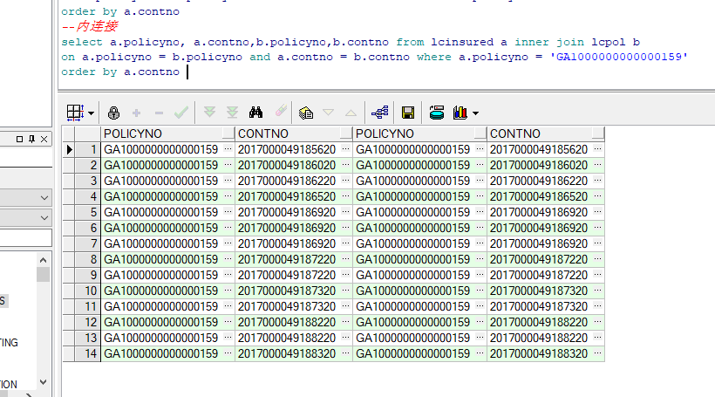

外连接：左外连接、右外连接、全外连接

左外连接：以左表为主，右表通过关联条件查询出对应的数据，如右表无对应数据，则置空，但是也会查出对应的左表的数据，所以显示15条数据。

